Datum: 09-02-2018 (samenvatting)
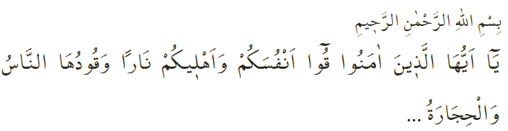

FAMILIE: HOEKSTEEN VAN DE SAMENLEVING

In de heilige Qurʾān informeert Allah ons als volgt: ‘O jullie die geloven! Behoed julliezelf én jullie gezinsleden voor een Vuur, waarvan mensen en stenen de brandstof vormen.’ In een overlevering (ḥadīth) heeft de Boodschapper van Allah (vzmh) het volgende gezegd: ‘Jullie zijn allen herders en jullie zijn verantwoordelijk voor jullie kudde.’ De Profeet doelde hiermee op het nemen van verantwoordelijkheid binnen het gezin. Het eerste wat men in het gezin leert, zijn normen en waarden. Die bepalen de houdingen en gedragingen van de gezinsleden. Daarnaast leert men tijdens zijn opvoeding wat goede manieren (akhlāq) zijn en wordt hem belangrijke waarden bijgebracht als liefde, respect, vrede, naastenliefde en betrouwbaarheid. Helaas is het zo wij in een moeilijk tijdperk leven. We zijn individualistisch geworden en denken alleen maar aan onszelf. Hierdoor zijn de familiebanden minder sterk geworden en is het leven hectischer geworden. Het postmodernisme heeft ook andere negatieve gevolgen. Individuen uit hetzelfde gezin zijn dusdanig gericht op het oplossen van de eigen problemen, dat ze geen oog meer hebben voor de problemen van andere gezinsleden. De enige manier om het gezin te beschermen tegen verdeeldheid, is door elkaars privacy te respecteren en gedragingen te vermijden die de eenheid binnen de familie schaden. Hiervoor moet men goede manieren (akhlāq) onderwijzen aan kinderen, zodat ze vroegtijdig leren zich tegen kwaadheden te bewapenen. Ouders moeten een rolmodel zijn voor hun kinderen. Luister maar naar het volgende advies van de Profeet: ‘De beste onder jullie is degene die zich het beste gedraagt naar zijn gezin. Onder jullie ben ik degene die zijn gezin het best behandelt.’ In de omgang met familieleden is het goed elkaar met een glimlach en met de vredesgroet (bv. met assalāmu ʿalaykum) te begroeten. Daarnaast moeten gezinsleden elkaar helpen met het vervullen van elkaars (geoorloofde) wensen. Net als met vele andere onderwerpen is ook op dit punt onze Profeet ons beste voorbeeld. Er werd eens aan onze moeder ʿᾹʾisha gevraagd over het gezinsleven van de Profeet. ʿᾹʾisha (moge Allah tevreden zijn met haar) antwoordde als volgt: ‘Hij hielp zijn huisgenoten. Wanneer zijn kleding gescheurd was, naaide hij het zelf. Hij repareerde zelf zijn schoenen. En wanneer hij de gebedsoproep (adhān) hoorde, ging hij naar het gebed (ṣalāt).’ Laten we dit verantwoordelijkheidsgevoel onze kinderen aanleren.

Redactie & vertaling: drs. Ahmed Bulut
Islamitische Stichting Nederland

Al-Taḥrīm, 66: 6.
Al-Bukhārī, Jumuʿa, 11.
Ibn Māja, Nikāḥ, 50.
Al-Bukhārī, Nafaqāt, 8.

